Presse-Information

Überbrillenschutz mit hohem Tragekomfort

3M SecureFit Überbrillen-Serie 3700 für die ganztägige Nutzung

Brillenträger stellen eigene Anforderungen an den Tragekomfort von Schutzbrillen. Die neue 3M SecureFit Serie 3700 wird diesen Ansprüchen mit einem bequemen Sitz für den Dauereinsatz gerecht. Sie verfügt als erste Überbrille über die patentierte 3M Bügeldruckverteilungstechnologie und, abhängig vom jeweiligen Modell, über einen integrierten Augenbrauenschutz.

Die Überbrille verbindet die zuverlässige Schutzfunktion für verschiedenste Anwendungsbereiche mit einer sehr guten Passform und einem sicheren Sitz über der Korrekturbrille. Dazu tragen die winkelverstellbare Scheibe, die flachen Bügel sowie der weiche Nasensteg bei. Mit der patentierten Bügeldruckverteilungstechnologie passt sich die neue Serie verschiedensten Kopfformen und -größen sowie der individuellen Brillenposition an. Dies sorgt für einen sicheren Sitz selbst bei ruckartigen Bewegungen oder Überkopfarbeiten.

Leichtes Design für angenehmes Tragen
Zu einem angenehmen Tragegefühl trägt das leichte Design mit einem Brillengewicht von – modellabhängig – lediglich 48 Gramm bei. Die Überbrillen verfügen über eine randlose Scheibe mit integriertem Seitenschutz. Die Scheiben der optischen Klasse 1 gewährleisten eine lange Gebrauchsdauer. Zudem ist die Serie aufgrund der flachen, sehr angenehm zu tragenden Brillenbügel auch sehr gut für den Einsatz mit Kapselgehörschützern geeignet.

Varianten für zahlreiche Anwendungsbereiche
Erhältlich sind die Überbrillen der SecureFit 3700-Serie in zahlreichen Varianten, angepasst an verschiedenste Nutzungen im Indoor- und Outdoor-Bereich. Einige Modelle sind etwa mit der Scotchgard Anti- Beschlag-Beschichtung versehen. Sie verhindert das Beschlagen erheblich länger als herkömmliche Beschichtungen. Somit stellt ein Raumwechsel etwa vom Kühlhaus in eine Hochtemperaturzone kein Problem dar. Zudem sorgt die Beschichtung für eine hohe Kratzfestigkeit in rauen Arbeitsumgebungen. Der bei einigen Modellen integrierte Augenbrauenschutz verbindet zusätzlichen Komfort mit einem erhöhten Schutz vor Partikeln. Die Überbrillen sind mit klaren, grauen oder gelben Scheiben sowie wahlweise mit blauen, lindgrünen oder orangefarbenen Bügeln verfügbar.

Weitere Informationen unter www.3Marbeitsschutz.de , www.3Marbeitsschutz.at , www.3Marbeitsschutz.ch
Neuss, den 23. Oktober 2019

Zeichen mit Leerzeichen: 2.259

Über 3M
Der Multitechnologiekonzern 3M wurde 1902 in Minnesota, USA, gegründet und zählt heute zu den innovativsten Unternehmen weltweit. 3M ist mit 93.000 Mitarbeitern in 200 Ländern vertreten und erzielte 2018 einen Umsatz von rund 33 Mrd. US-Dollar. Grundlage für seine Innovationskraft ist die vielfältige Nutzung von 51 eigenen Technologieplattformen. Heute umfasst das Portfolio mehr als 55.000 verschiedene Produkte für fast jeden Lebensbereich. 3M hält über 25.000 Patente und macht rund ein Drittel seines Umsatzes mit Produkten, die weniger als fünf Jahre auf dem Markt sind.

3M, SecureFit und Scotchgard sind Marken der 3M Company.

Bildunterschriften:
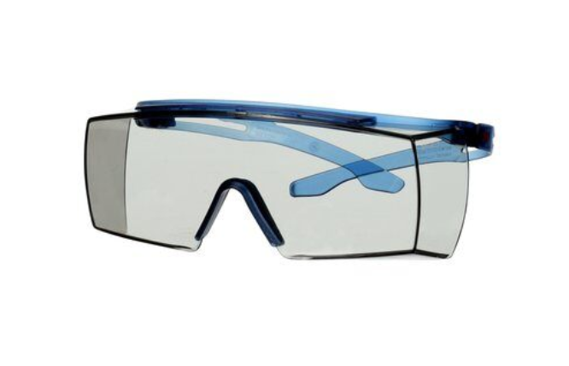
SecureFit 3700-Überbrillenschutz.jpg: Die 3M SecureFit Überbrillen-Serie 3700 gewährleistet einen zuverlässigen Schutz über der persönlichen Korrekturbrille. Foto: 3M

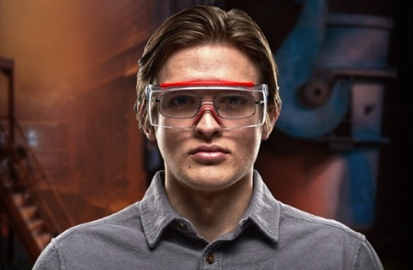
SecureFit 3700-Anwendungsfoto.jpg: Mit der patentierten 3M Bügeldruckverteilungstechnologie bietet die neue Überbrillenserie hohen Tragekomfort für den ganzen Tag. Foto: 3M

Presse-Kontakt 3M Christiane Bauch, Tel.: +49 2131 14-2457
E-Mail: cbauch@3M.com

3M Deutschland GmbH
Carl-Schurz-Str. 1
41453 Neuss
+49 2131 14-0
Kunden-Kontakt 3M Markus Kuhlmann, Tel.: +41 44 724 90 99
E-Mail: mkuhlmann@3M.com

Deutschland
www.3M.de
www.3M.de/presse
https://twitter.com/3MDeutschland
https://www.facebook.com/3MDeutschland

Österreich
www.3M.com/at
https://www.3maustria.at/3M/de_AT/pressroom-alp/
https://twitter.com/3MAustria
https://www.facebook.com/3MAustria

Schweiz
www.3M.com/ch
https://www.3mschweiz.ch/3M/de_CH/pressroom-alp/
https://twitter.com/3MSchweiz
https://www.facebook.com/3MSchweiz

